NR. 50 (1081) † ANUL 21 | 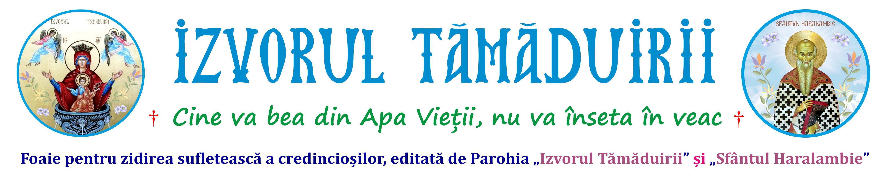
22 DECEMBRIE 2024
APARE GRATUIT DUMINICA
Botoșani, Parcul Tineretului 2A
† parohiaizvorultamaduiriibotosani@yahoo.com † izvorultamaduiriibotosani.iasi.mmb.ro † facebook.com/Biserica Izvorul Tămăduirii †
Naşterea lui Hristos, Darul mai presus de daruri  De Crăciun, Dumnezeu-Tatăl Îl dăruieşte lumii pe Dumnezeu-Fiul, Pruncul născut în ieslea Betleemului. Este ziua în care sărbătorim cel mai mare Dar pe care ni L-a făcut Dumnezeu de la creaţie, pe Domnul nostru Iisus Hristos. La sărbătoarea Naşterii Sale, Mântuitorul ne aduce darurile bogate ale credinţei, nădejdii şi dragostei, iar noi cântăm alături de îngeri: „Slavă întru cei de sus lui Dumnezeu, şi pe pământ pace, între oameni bunăvoire!” (Luca 2, 14). Există pe pământ pace şi bunăvoire deoarece Cuvântul lui Dumnezeu a luat trup și a devenit om: „Cuvântul S-a făcut trup şi S-a sălăşluit între noi şi am văzut slava Lui, slavă ca a Unuia-Născut din Tatăl, plin de har şi de adevăr” (Ioan 1, 14). De aceea în ziua Crăciunului slăvim iubirea lui Dumnezeu, Care Îl dăruieşte lumii pe Fiul Său, Dumnezeu Cuvântul, şi sărbătorim marea taină a unirii lui Dumnezeu şi a omului, a firii celei dumnezeieşti şi a celei omeneşti. Domnul ia trup omenesc, fără să înceteze să fie Dumnezeu. Dacă primul Adam în rai a ieşit din mâna lui Dumnezeu în plenitudinea maturităţii, al doilea Adam, Hristos Domnul, intră în lume ca un copil slab, neajutorat, un nou-născut, care-şi poate exprima dorinţele numai prin lacrimi, având trebuinţă de îngrijire totală din partea mamei iubitoare. Copilul nu are nici putere, nici forță, însă tocmai în slăbiciunea sa el este împărat; în vulnerabilitatea sa există uimitoarea sa forță. Pruncul acestei peșteri îndepărtate din Betleem nu vrea să ne fie frică de El. El pătrunde în inimile noastre fără să ne înspăimânte, fără să dorească a ne da dovezi ale forței Sale, ale puterii Sale, ci doar cu iubire. El ni Se dăruieşte nouă ca un Prunc și, în calitate de Prunc, noi nu putem decât să-L iubim la rândul nostru, să ne dăm pe noi Lui. Astfel Crăciunul este o sărbătoare a Pruncului Sfânt, care este Darul mai presus de daruri pe care îl face Dumnezeu-Tatăl lumii. În pregătirea noastră pentru această sărbătoare este necesar să insistăm mai mult în pregătirea duhovnicească pentru această mare sărbătoare creştină. Ne primenim casa sufletului prin post, rugăciune, spovedanie şi primirea Sfintelor Taine, făcând acestea pentru că noi nu am uitat că de Crăciun sărbătorim Naşterea Domnului. Pentru românul ortodox această sărbătoare este un timp de bucurie, de rugăciune şi de meditaţie adâncă la evenimentul unic din istoria mântuirii neamului omenesc petrecut în urmă cu peste 2.000 de ani în ieslea sărăcăcioasă din peştera Betleemului, când Fiul lui Dumnezeu S-a făcut Om, ca pe om să-l mântuiască. Bucuria duhovnicească și veselia cerească pe care le simte creștinul în ziua Crăciunului nu le pot trăi cu nici un chip aceia care sărbătoresc doar ca pe o datină înduioșătoare, care are mai mult de-a face cu bucuriile obișnuite ale lumii, cu iarna, zăpada, focul din sobă şi bradul. Nașterea Domnului este o zi plină de căldură și binecuvântare, pentru că simțim dragostea lui Hristos Care S-a întrupat pentru noi și pentru a noastră mântuire, spre a deveni cetăţeni ai Împărăţiei Dumnezeu. Amin |  | CEI TREI MAGI  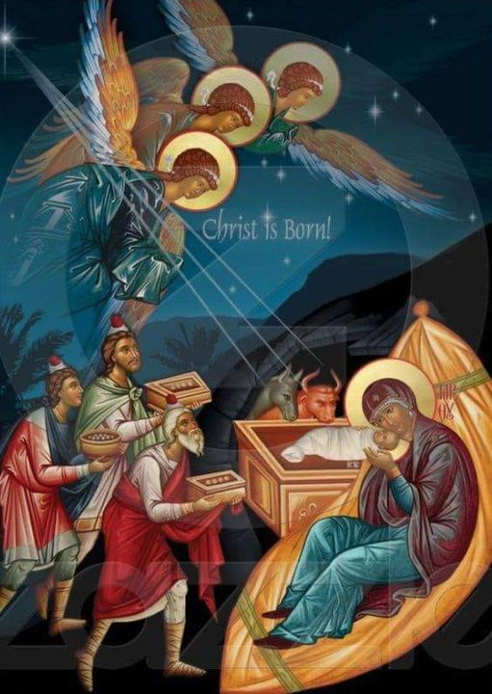  În fiecare an, cu ocazia Naşterii Domnului, ne amintim de momentele petrecute la Betleem acum două mii de ani. Ieslea, păstorii si îngerii completează imaginea noastră despre acel eveniment - Naşterea Domnului Iisus Hristos. Mai puţin prezenţi sunt însă cei trei magi care au venit să se închine pruncului Iisus. Vechii magi reprezentau o preoţie ereditară a mezilor şi perşilor, creditați cu extraordinare si profunde cunoştinţe religioase. După ce unii magi de pe lângă curtea regelui mezilor si-au dovedit abilitatea în interpretarea viselor, Darius cel Mare le-a dat pe mână treburile religioase ale Persiei. Din noua postură, în care se combinau puteri civile cu cele religioase, magii au ajuns să constituie casta preoţească supremă a Imperiului Persan. Unul dintre titlurile date Sfântului Prooroc Daniel din Vechiul Testament a fost acela de rab-mag, ceea ce înseamnă Şef al Magilor. Dumnezeu a făcut ca el să fie administrator principal la curtea a două imperii mondiale: cel babilonian şi urmaşul acestuia, cel persan. Când Darius l-a numit pe Daniel, un evreu, şef peste preoţia persană care până atunci fusese ereditară, reacţiile de la curte nu au întârziat ducând în cele din urmă la aruncarea lui Daniel în groapa cu lei. Sfântul prooroc Daniel a transmis o profeţie mesianică (care avea să fie vestită la timpul ei de către o stea) unui anumit grup de magi, pentru îndeplinirea ei. Din zilele proorocului Daniel, destinele popoarelor persan si evreu s-au întrepătruns. Ambele popoare au căzut, pe rând, sub ocupaţia Seleucizilor înainte de ridicarea lui Alexandru cel Mare. Ulterior ele şi-au recăpătat independenţa: evreii prin răscoala Macabeilor, iar persanii ca grup conducător în Imperiul Parţilor. La Ierusalim, apariţia bruscă a magilor, care foarte probabil călătoreau însoţiţi de o suită care atrăgea privirile, l-a alarmat pe regele Irod şi de altfel întreaga cetate. Întrebarea pe care i-au pus-o magii lui Irod, despre „împăratul născut al iudeilor”, a reprezentat o insultă la adresa lui, un neevreu care trăsese sfori şi îşi cumpărase scaunul. Întrebându-si învăţaţii de la curte, Irod află din profeţii că Mesia, cel promis, avea să se nască la Betleem. Ascunzându-si îngrijorarea si manifestând un fals interes, Irod le cere magilor să-i trimită veşti. După ce găsesc pruncul şi îşi aduc darurile profetice, magii – „înştiinţaţi în vis” (o formă de comunicare acceptabilă pentru ei) - pleacă pe alt drum către ţara lor, ignorând cererea lui Irod. Darurile în aur, tămâie şi smirnă sunt daruri profetice, fiind legate de calitatea Domnului Hristos de împărat, preot şi mântuitor. Aurul este pentru împăraţi; tămâia este folosită de către preoţi; smirna este folosită la îngroparea morţilor, vestind astfel moartea Sa. Iisus Hristos a murit pentru toată lumea.
   † Sărbători fericite!    Sărbători fericite! † Sărbători fericite!    Sărbători fericite! †   

Nașterea pruncului Iisus Hristos (Povestire)  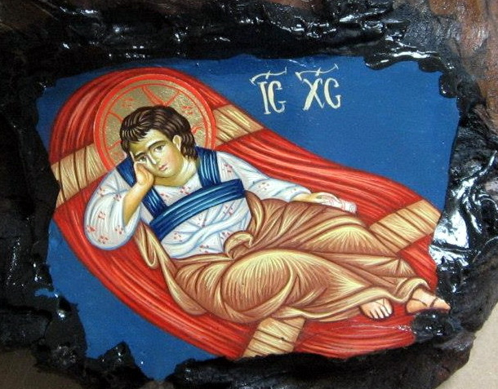  Dumnezeu l-a trimis pe îngerul Gavriil la Nazaret, o cetate din nordul Ţării Sfinte, la o fecioară pe nume Maria, care era logodită cu un bărbat, anume Iosif. Gavriil i s-a arătat spunându-i: „Bucură-te, ceea ce eşti plină de har, Domnul este cu tine. Binecuvântată eşti tu între femei!”. Maria era nedumerită de cuvintele îngerului. „Cine ești tu şi de ce ai venit?”, întrebă ea. „Nu te teme, Marie, căci ai aflat har la Dumnezeu”, îi zise îngerul, căci Dumnezeu s-a hotărât să te binecuvanteze în chip minunat! Peste foarte puțin timp vei rămâne însărcinată şi vei avea un fiu, pe care îl vei numi Iisus. Acesta va fi mare şi Fiul Celui Preaînalt se va chema”. Maria a fost surprinsă, dar apoi a zis: „Iată roaba Domnului. Fie mie după cuvântul tău!”. Şi îngerul a plecat de la ea. La scurtă vreme după acestea, împăratul roman Cezar Augustus a decretat un recensământ în toată ţara. De aceea, fiecare trebuia să se întoarcă la casa strămoșească, pentru a fi trecut pe listele de recensământ. Iosif a trebuit să se ducă la Betleem, în Iudeea, călătorind tocmai din Nazaret, provincia Galileea. Iosif a luat-o cu el şi pe Maria, logodnica sa, care era însărcinată. În timpul șederii lor acolo, a sosit timpul ca ea să nască. Iosif şi Maria nu au găsit nici o cameră liberă la hanurile din oraș, deoarece orașul era plin de oameni veniți pentru recensământ. Așa că Maria l-a născut pe Iisus într-un grajd. L-a înfășat într-o pătură şi l-a așezat să doarmă într-o iesle. În noaptea aceea, câţiva păstori se aflau pe câmpia din apropierea cetăţii, păzindu-şi turmele de ori. Deodată a apărut un înger şi tot locul se lumină puternic de slava Domnului. Pe păstori îi cuprinse frica, dar îngerul îi liniști spunându-le: „Nu vă temeţi. Căci, iată, vă binevestesc vouă bucurie mare, care va fi pentru tot poporul. Că vi s-a născut azi Mântuitor, Care este Hristos Domnul, în cetatea lui David. Şi acesta va fi semnul: Veţi găsi un prunc înfăşat, culcat în iesle.” Deodată, îngerului i s-au alăturat mulți alți îngeri, slăvindu-l pe Dumnezeu: „Slavă întru cei de sus lui Dumnezeu, și pe pământ pace, între oameni bunăvoire”. După ce toată oștirea aceasta mare de îngeri s-a ridicat în ceruri, păstorii şi-au spus unul altuia: „Haideți, să mergem la Betleem, să vedem cu ochii noștri locul acesta minunat care s-a întâmplat, despre care ne-a înștiințat Domnul nostru!”. Ei au alergat până în sat şi i-au găsit pe Maria şi pe Iosif. Şi, într-adevăr, pruncul Iisus era acolo, în iesle. Păstorii au spus tuturor ce s-a întâmplat şi ce le zisese îngerul despre acest copil. Toți cei care au auzit relatarea păstorilor s-au întors la turmele lor de pe câmp, slăvindu-l pe Dumnezeu pentru vizita îngerilor şi pentru faptul că au văzut pruncul, întocmai cum le spusese îngerul. Iisus s-a născut pe vremea domniei regelui Irod în Iudeea. Au venit atunci şi trei magi, înţelepţi din Persia, la Ierusalim întrebând: „Unde este pruncul nou-născut, rege al iudeilor? Caci noi i-am văzut steaua în răsărit şi am venit să ne închinăm Lui”. Regele Irod i-a chemat pe toți conducătorii religioși ai evreilor şi i-a întrebat: „Unde trebuie să se nască Mesia?”. „În Betleem, au răspuns ei. Așa au scris proorocii: Şi tu, Betleeme, pământul lui Iuda, nu eşti nicidecum cel mai mic între căpeteniile lui Iuda, căci din tine va ieşi Conducătorul care va paşte pe poporul Meu Israel”. După această întrevedere a magilor cu regele Irod, care nu a fost deloc bucuros de vestea nașterii unui alt rege, magii au pornit iar la drum. Steaua li s-a arătat din nou pe cer, deasupra Betleemului şi i-a condus la locul unde se afla copilul. Magii au fost cuprinși de bucurie. Intrând în casă, acolo unde se afla copilul cu mama sa Maria, au îngenunchiat cu faţa la pământ şi i s-au închinat. Apoi au desfăcut darurile aduse şi i-au dat aur, tămâie şi smirnă. În drumul lor, înapoi spre ţara lor, magii n-au mai trecut pe la Ierusalim să-i dea de veste lui Irod, deoarece Dumnezeu le-a arătat în vis să se întoarcă pe altă cale. |  | PROGRAM LITURGIC  Hristos Se naşte ca pe noi să ne mântuiască  În articolul al treilea al Crezului mărturisim adevărul de credinţă că Fiul lui Dumnezeu „pentru noi oamenii şi pentru a noastră mântuire S-a pogorât din ceruri şi S-a întrupat de la Duhul Sfânt şi din Maria Fecioara şi S-a făcut om”. Cum s-a întâmplat Întruparea Fiului lui Dumnezeu aflăm din Sfânta Evanghelie în care vedem şi împlinirea profeţiilor mesianice care au vestit venirea lui Hristos. Fiul şi Cuvântul lui Dumnezeu S-a întrupat la plinirea vremii, atunci când omenirea era pregătită de providenţa divină pentru primirea Lui. Această pregătire s-a realizat prin legea morală naturală manifestată în conştiinţă, despre care ne vorbeşte Sfântul Apostol Pavel (Romani 1, 19-25). Cuvântul lui Dumnezeu pregăteşte lumea pentru venirea Sa prin prorocii Vechiului Testament. Faptele pe care le întâlnim în Vechiul Testament sunt simboluri care pregătesc oamenii în vederea Întrupării Cuvântului lui Dumnezeu. În Mântuitorul nostru Iisus Hristos s-au împlinit toate profeţiile mesianice, iar prin întruparea, naşterea, jertfa Sa pe Cruce, moarte, înviere şi înălţare la cer, lumea a fost mântuită de păcatul strămoşesc al Protopărinţilor Adam şi Eva. Profețiile mesianice au avut ca scop anunțarea venirii lui Mesia, prin care se va realiza mântuirea oamenilor. Ele apar odată cu începutul neamului omenesc. Astfel, Persoana Mântuitorului Se află prezentă în istoria mântuirii oamenilor de la început până la final. Naşterea Domnului a adus lumii lumina cunoştinţei, adică a cunoaşterii lui Dumnezeu, şi, prin aceasta, căi către mântuire prin Hristos, Domnul vieţii. De aceea, după cuvântul părintelui Cleopa, să ne pregătim, că vine Hristos în lume s-o împace şi s-o înnoiască, căci lumea nu mai poate trăi fără El. Vine în casele şi-n inimile noastre, să ne nască din nou, să ne ierte păcatele, să ne dăruiască Trupul şi Sângele Său, să ne prefacă inima împietrită în Biserică vie, în altar de rugăciune şi de jertfă.  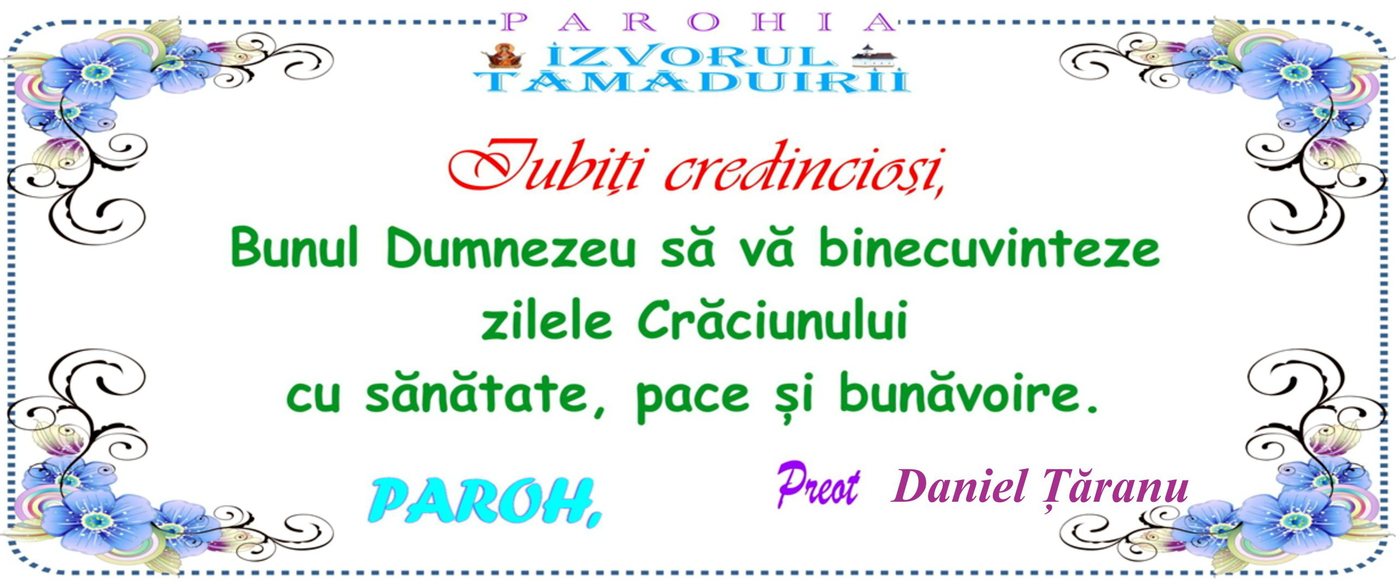
  ZIUA | ORA | SLUJBE / ACTIVITĂȚI
  Luni-Marți  23-24 decembrie | 13:00 ⁻  20:00 | AJUNUL CRĂCIUNULUI
  Miercuri  25 decembrie | 07:00-10:00 | Utrenia
  Miercuri  25 decembrie | 07:00-10:00 | Sfânta Liturghie
  Joi  26 decembrie | 07:00-10:00 | Utrenia
  Joi  26 decembrie | 07:00-10:00 | Sfânta Liturghie
  Vineri  27 decembrie | 07:00-10:00 | Utrenia
  Vineri  27 decembrie | 07:00-10:00 | Sfânta Liturghie
  Sâmbătă  28 decembrie | 17:00 | Vecernie
  Duminică  29 decembrie | 07:00 | Utrenia și Sfânta Liturghie
  Duminică  29 decembrie | 10:45 | Program de bibliotecă
Nu este bogat cel ce are multe, ci cel ce n-are trebuinţă de multe; nu este sărac cel ce n-are nici o bogăţie, ci cel care doreşte multe.
& La redactarea acestei foi religioase, se folosesc informaţii preluate din mijloacele de informare în masă ortodoxe: site-uri, publicaţii, reviste, ziare, cărţi, ştiri. 2

